Δελτίο Τύπου

«Ποιες πρώτες ύλες, ποια προϊόντα και ποιους ημιπολύτιμους λίθους μετέφεραν τα πλοία από το λιμάνι της ρωμαϊκής Πάτρας;
Και τι μπορεί άραγε να συνδέει ένα λυχνάρι του πατρινού τεχνίτη Πωσφόρου
με το λιμάνι της Πάτρας του 2^{ου} αιώνα μ. Χ;»

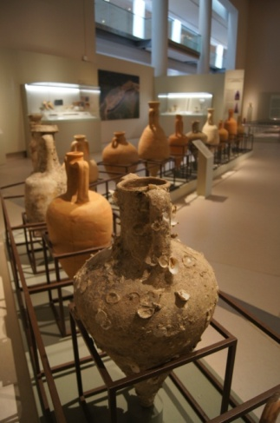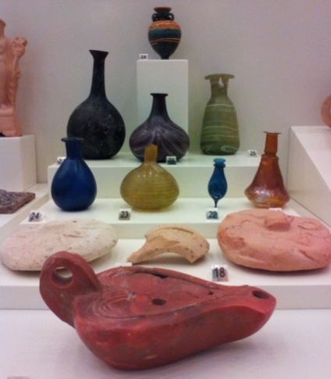

Το Αρχαιολογικό Μουσείο Πατρών στο πλαίσιο του εορτασμού της δράσης του Υπουργείου Πολιτισμού και Αθλητισμού «Περιβάλλον και Πολιτισμός» με θεματική τον «αέρα» στις 22 Οκτωβρίου 2017 σε συνεργασία με τα δύο Τμήματα Περιβαλλοντικής Εκπαίδευσης Πρωτοβάθμιας και Δευτεροβάθμιας Εκπαίδευσης Ν. Αχαΐας και τον Ιστιοπλοϊκό Όμιλο Πατρών
προσκαλεί
το κοινό της πόλης
να γνωρίσει την πόλη-λιμάνι, τις θαλάσσιες μεταφορές, τη ναυσιπλοΐα και το Λυχνομαντείο της ρωμαϊκής Πάτρας.

Κυριακή 22 Οκτωβρίου 2017 Ώρα 6.30μ.μ
στο Αρχαιολογικό Μουσείο Πατρών
ΕΙΣΟΔΟΣ ΕΛΕΥΘΕΡΗ

6.30 «Mare Nostrum» Θεματική ξενάγηση από την ομάδα του Αρχαιολογικού Μουσείου Πατρών στην αίθουσα του Δημοσίου Βίου του Μουσείου για τους θαλάσσιους δρόμους της ρωμαϊκής Πάτρας, το εμπόριο και τη «μαγική» πλευρά της πόλης – Λυχνομαντείο ρωμαϊκής Πάτρας
7.00 «Οι άνεμοι στην περιοχή της Πάτρας»
Ομιλία του Δρ. Αθανάσιου Αργυρίου, καθηγητή της Φυσικής της Ατμόσφαιρας του Πανεπιστημίου Πατρών και μέλος του ΙΟΠ

7.30 «260 μοίρες» Ο πλους του ιστιοπλοϊκού σκάφους Filinta του ΙΟΠ, από την Πάτρα στις Συρακούσες, με πλήρωμα τους Τάκη Αποστολόπουλο, Κων/νο Σταμάτη και Νίκο Γιουρούκο

8.00 «Ιστιοπλοΐα στο Μουσείο» Εκπαιδευτική Δράση κατά την οποία, τα παιδιά της αγωνιστικής ομάδας Laser 4.7 του Ιστιοπλοϊκού Ομίλου Πατρών θα παρουσιάσουν το σκάφος και θα εξηγήσουν τον τρόπο πλεύσης του

Εφορεία Αρχαιοτήτων Αχαΐας/Αρχαιολογικό Μουσείο Πατρών
Επιμέλεια και σχεδιασμός δράσεων : Γεωργία Μανωλοπούλου
Ομάδα Αρχαιολογικού Μουσείου “Mare Nostrum” :
Θανάσης Θεμελής, Αλεξάνδρα Κωτσάκη, Γεωργία Μανωλοπούλου, Δρ.Κωνσταντίνος Φίλης
Υπεύθυνες των Τμημάτων Περιβαλλοντικής Α/θμιας & Δ/μιας Εκπαίδευσης: Πένυ Σακοβέλη και Ιωάννα Παπαϊωάννου
Τηλ. Επικοινωνίας: 2613616178/2613616100
email: efaacha@culture.gr/ gmanolopoulou@culture.gr

